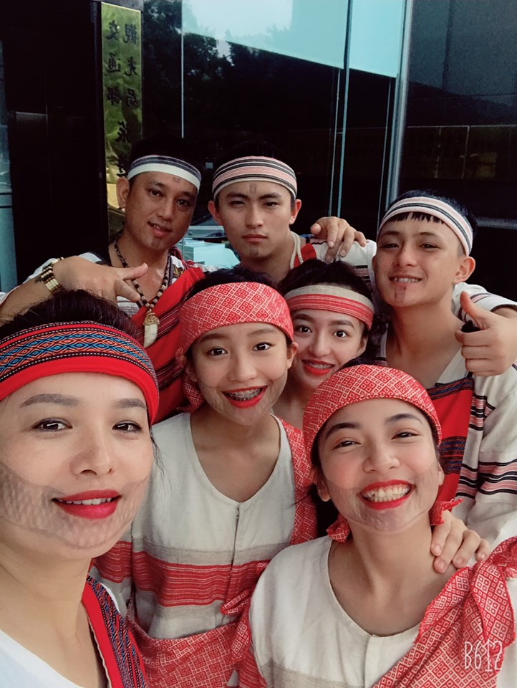 |  |  |  | 臺北市天母國中108年度區域性資賦優異教育方案  和平原民文創誌文化創意課程

7/15（一）
8：30：天母國中表藝教室報到（攜帶書寫用具）
午餐地點：美術教室
行程活動：上午：原住民文創賞析（賽德克巴萊）
下午：泰雅族口傳歷史 討論紀錄
16：50賦歸

7/16（二）
9：00：天母國中報到集合（攜帶隨身換洗衣物、手機、健保卡…）
午餐地點：苗栗三義高中附近金榜麵店
行程活動：下午：泰雅編織技巧教學 創作
晚上：泰雅族紋面
晚餐地點：和平區便當
夜宿：打獵季節民宿

7/17（三）
8：00：起床 8：30民宿早餐
9：00集合上車 出發泰雅原舞工坊
午餐地點：泰雅原舞工坊
行程活動：上午：泰雅原舞工坊體驗舞蹈
下午：谷關 松鶴部落
晚上：認識大甲溪地理
晚餐地點：松鶴部落原民風味餐
夜宿：打獵季節民宿

7/18（四）
8：00：起床 8：30民宿早餐
9：00集合上車 出發和平國中
午餐地點：和平國中
行程活動：上午：傳統竹器皿製作
下午：口簧琴製作吹奏暨成果發表
賦歸：15：00搭乘遊覽車回台北

7/19（五）-7/21（日）8：30：天母國中表藝教室詳見課表
 |  | 臺北市立天母國民中學
 |  | 0910233623段世珍
 |  | Janesd13@gmail.com
 |  | 天母采風廊https://www.facebook.com/TM.Documentary/

